Национальный исследовательский университет компьютерных технологий, механики и оптики
Факультет ПИиКТ

Лабораторная работа №3

Работу выполнил: Степанов Михаил
Группа: P3130
Преподаватель: Николаев В.В.

Город: Санкт-Петербург
2020г

ПОСТАНОВКА ЗАДАЧИ
Вариант: 2863

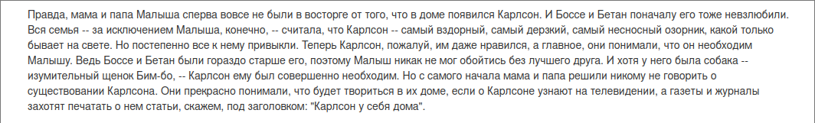
Требуется разработать модель и программу, описывающие действие, приведенное в тексте.
Дополнительные требования:

- Программа должна соответствовать принципам SOLID.
- Должно быть минимум 2 интерфейса и один абстрактный класс.
- В классах переопределить equals(), hashCode(), toString().
- В программе необходимо иметь enum.

Порядок выполнения:

- Доработать объектную модель приложения.
- Перерисовать диаграмму классов.
- Согласовать модель с преподавателем.
- Модифицировать конечную программу.

ВЫПОЛНЕНИЯ РАБОТЫ:
Диаграмма классов:
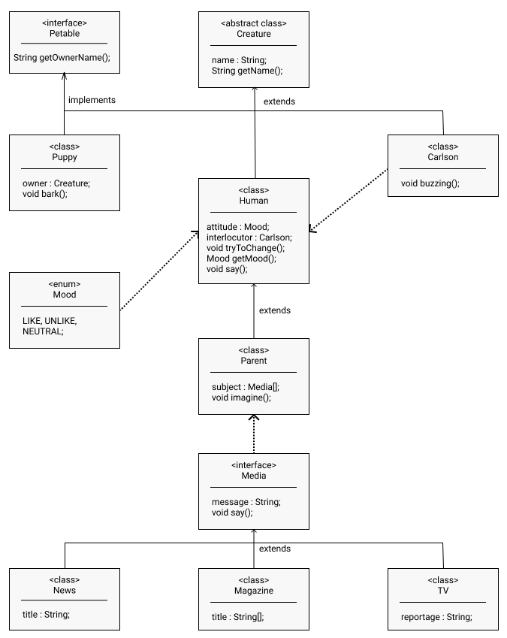

ИСХОДНЫЙ КОД (Для класса с методом main())
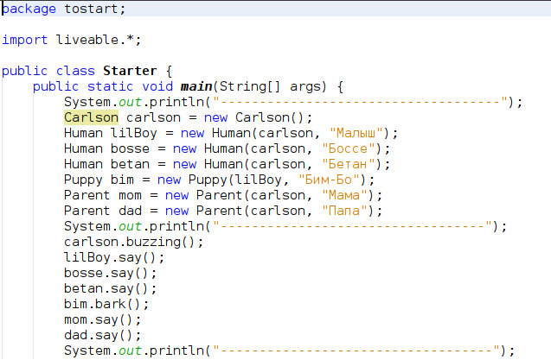
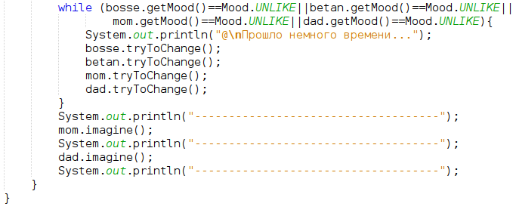

РЕЗУЛЬТАТ РАБОТЫ ПРОГРАММЫ:
------------------------------------
Карлсон прилетел (создан).
Человек Малыш создан.
Человек Боссе создан.
Человек Бетан создан.
Щенок Бим-Бо создан.
Человек Мама создан.
Газеты готовы к печати.
Журналы уже покрыты глянцем.
Сотрудники телевидения уже выехали на место событий
Человек Папа создан.
Газеты готовы к печати.
Журналы уже покрыты глянцем.
Сотрудники телевидения уже выехали на место событий
----------------------------------
Карлсон заводит моторчик: *бзз-бзз* Полетели!
Малыш: Мне нравится Карлсон.
Боссе: Мне не нравится Карлсон!
Бетан: Мне не нравится Карлсон!
Бим-Бо: Гав-Гав, мой любимый хозяин - Малыш
Мама: Мне не нравится Карлсон!
Папа: Мне не нравится Карлсон!
-----------------------------------
@
Прошло немного времени...
Боссе: Мне все еще не нравится Карлсон!
Бетан: Мне все еще не нравится Карлсон!
Мама: Мне все еще не нравится Карлсон!
Папа: Теперь мне нравится Карлсон! И он нужен Малышу!
@
Прошло немного времени...
Боссе: Мне все еще не нравится Карлсон!
Бетан: Мне все еще не нравится Карлсон!
Мама: Теперь мне нравится Карлсон! И он нужен Малышу!
@
Прошло немного времени...
Боссе: Мне все еще не нравится Карлсон!
Бетан: Мне все еще не нравится Карлсон!
@
Прошло немного времени...
Боссе: Мне все еще не нравится Карлсон!
Бетан: Теперь мне нравится Карлсон! И он нужен Малышу!
@
Прошло немного времени...
Боссе: Теперь мне нравится Карлсон! И он нужен Малышу!
------------------------------------
Мама представляет, что произойдёт, если кто-нибудь узнает о Карлсоне:
Все газеты выходят с заголовком: "Карлсон у себя дома".
Журналы подготовили к печати заголовки:

"Алла Пугачева похудела на g64 килограммов",

"Карлсон у себя дома",

"Хроники Карабумбы",

И скоро эти развороты выйдут в свет.
Все телевизоры сегодня покажут передачу: "Карлсон у себя дома".
Мама: Ужас!
------------------------------------
Папа представляет, что произойдёт, если кто-нибудь узнает о Карлсоне:
Все газеты выходят с заголовком: "Карлсон у себя дома".
Журналы подготовили к печати заголовки:

"Алла Пугачева похудела на g64 килограммов",

"Карлсон у себя дома",

"Хроники Карабумбы",

И скоро эти развороты выйдут в свет.
Все телевизоры сегодня покажут передачу: "Карлсон у себя дома".
Папа: Ужас!
------------------------------------

ВЫВОД:
1) Модели не соответствовали SOLID — прочитал статью о принципах SOLID и разработке по ним.
2) Не получалось сделать модель как минимум с 2 интерфейсами — прочитал об идейном значении создания интерфейсов.

